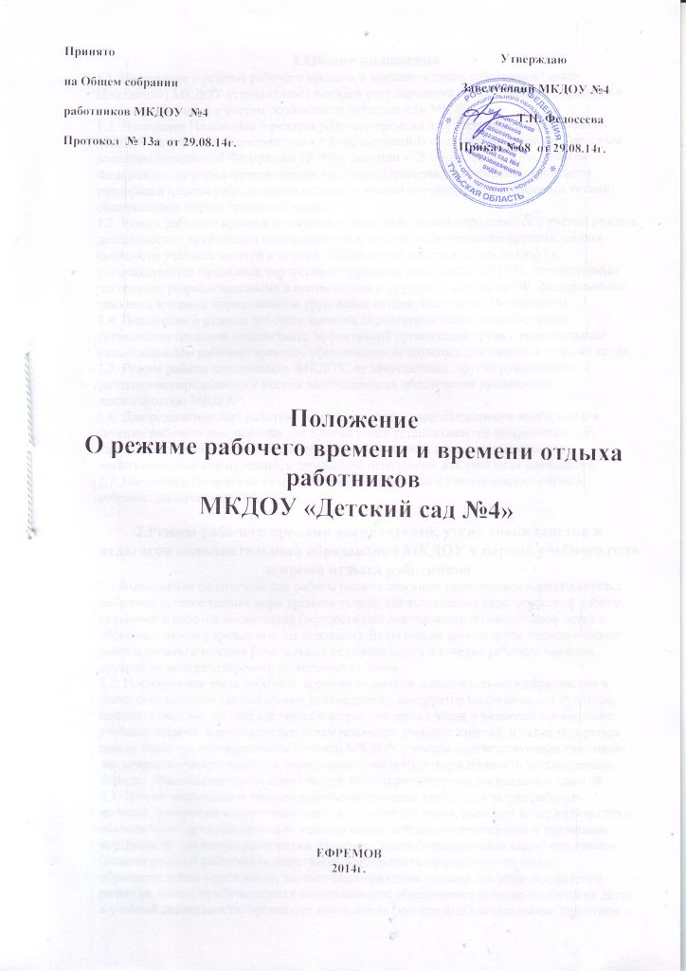

Принято  На заседании общего родительского собрания МКДОУ Средне -Агинского детского сада  Протокол №________ от «____»__________ | Утверждаю  Заведующая МКДОУ Средне-Агинским детским садом ____________Н.В. Зинченко  Приказ №_________ от «____»__________

ПОЛОЖЕНИЕ
О режиме рабочего времени и времени отдыха работников
Муниципального казённого дошкольного образовательного учреждения Средне -Агинский детский сад

1.Общие положения
1.1. Положение о режиме рабочего времени и времени отдыха работников (далее Положение) МКДОУ устанавливает порядок регулирования режима рабочего времени и отдыха работников с учетом особенности деятельности МКДОУ.
1.2. Настоящее Положение о режиме рабочего времени и времени отдыха работников МКДОУ разработано в соответствии с Конституцией Российской Федерации, Трудовым кодексом Российской Федерации(ТК РФ), Законом «Об образовании в Российской Федерации», другими федеральными законами, Правилами внутреннего трудового распорядка (режим работы, время отдыха) и иными нормативными правовыми актами, содержащими нормы трудового права.
1.3. Режим рабочего времени и времени отдыха работников определяется с учетом режима деятельности ( пребывания воспитанников в течении определенного времени, сезона, сменности учебных занятий и других особенностей работы в Детском саду) и устанавливается правилами внутреннего трудового распорядка МКДОУ, коллективным договором, разрабатываемыми в соответствии с Трудовым кодексом РФ, федеральными законами и иными нормативными трудовыми актами, настоящим Положением.
1.4. Положение о режиме рабочего времени определенно целью способствовать укреплению трудовой дисциплины, эффективной организации труда с рациональным использованием рабочего времени, обеспечению безопасных для здоровья условий труда.
1.5. Режим работы заведующего МКДОУ, ее заместителей, других руководящих работников определяется с учетом необходимости обеспечения руководства деятельностью МКДОУ.
1.6. Для педагогических работников, выполняющих свои обязанности непрерывно в течении рабочего дня, перерыв для приема пищи устанавливается заведующим ОУ. Работникам Детского сада обеспечивается возможность приема пищи вместе с воспитанниками или отдельно, в специально отведенном для этой цели помещении.
1.7. Настоящее Положение утверждается работодателем с учетом мнения общего собрания работников МКДОУ.

2.Режим рабочего времени воспитателей, узких специалистов и педагогов дополнительного образования МКДОУ в период учебного года и время отдыха работников
2.1 Выполнение педагогической работы педагогическими работниками характеризуется наличием установленных норм времени только для выполнения педагогической работы, связанной с работой воспитателя (осуществляет деятельность по воспитанию детей в образовательном учреждении, организации). Выполнение другой части педагогической работы педагогическими работниками осуществляется в течение рабочего времени, которое не конкретизировано по количеству часов
2.2. Нормируемая часть рабочего времени педагогов дополнительного образования и узких специалистов (музыкальный руководитель, инструктор по физической культуре, педагог-психолог, др.) определяется в астрономических часах и включает проводимые учебные занятия. Конкретная продолжительность учебных занятий, а также перерывов между ними предусматривается Уставом МКДОУ с учетом соответствующих санитарно – эпидемиологических правил и нормативов (СанПиН), утвержденных в установленном порядке. Выполнение преподавательской работы регулируется расписанием занятий.
2.3. Другая часть педагогической работы работников, требующая затрат рабочего времени, которое не конкретизировано по количеству часов, вытекает из их должностных обязанностей, предусмотренных уставом образовательного учреждения и правилами внутреннего трудового распорядка, тарифно – квалификационными характеристиками (педагогический работник осуществляет деятельность по воспитанию детей в образовательном учреждении; создает благоприятные условия для индивидуального развития личности обучающихся воспитанников; обеспечивает уровень подготовки детей в учебной деятельности; организует наблюдения (мониторинг) за здоровьем, развитием и воспитанием обучающихся воспитанников; разрабатывает план (программу); обеспечивает охрану жизни здоровья воспитанников, др.) и регулируется графиками и планами работы, в том числе и планами педагогического работника, и может быть связана с:
- выполнением обязанностей, связанных с участием в работе педагогических, методических советов и общего собрания трудового коллектива, с работой по проведению родительских собраний, консультаций, оздоровительных, воспитательных и других мероприятий, предусмотренных образовательной программой;
- организацией и проведением методической, диагностической и консультативной помощи родителям (законным представителям) или лицам, их замещающим;
- временем, затраченным непосредственно на подготовку к работе по обучению и воспитанию воспитанников, изучению их индивидуальных способностей, интересов и склонностей, а также их семейных обстоятельств и жилищно- бытовых условий;
- выполнением дополнительно возложенных на педагогических работников обязанностей, непосредственно связанных с воспитательным и образовательным процессом, с соответствующей дополнительной оплатой труда.
2.4. Часы (на период сна детей) свободные для педагогических работников, педагогов дополнительного образования и узких специалистов, от проведения занятий по расписанию, от выполнения иных обязанностей, регулируемых графиками и планами работы, педагогический работник может использовать для повышения квалификации, самообразования, подготовки к занятиям и т.д.
2.5. При составлении графиков работы педагогических и других работников перерывы в рабочем времени, не связанные с приемом пищи и отдыхом, не допускаются.
2.6. При составлении расписаний занятий необходимо исключить нерациональные затраты времени педагогических работников, с тем, чтобы не нарушалась их непрерывная последовательность и не образовывались длительные перерывы
2.7. Режим рабочего времени. В МКДОУ рабочий день начинается в 7.30 и заканчивается в 17.30. Продолжительность рабочего времени педагогических работников зависит от должности и специальности с учетом особенности их труда устанавливается продолжительность рабочего времени:
- 36 часов в неделю или 7,2 часа в день у воспитателя;
- 24 часа в неделю или 4,8 часа в день у музыкального руководителя;
- 30 часов в неделю или 6 часов в день у инструктора по физической культуре;
- 36 часов в неделю или 7,2 часа в день у старшего воспитателя.
2.8. Время отдыха педагогических работников выполняющих свои обязанности непрерывно в течение рабочего дня и перерыв для приема пищи устанавливается и обеспечивается возможность приема пищи вместе с воспитанниками или отдельно, в специально отведенном для этой цели помещении.
2.9. Работникам МКДОУ предоставляется ежегодный оплачиваемый отпуск сроком не менее 28
календарных дней. Педагогическим работникам предоставляется удлиненный отпуск сроком 42
календарных дня.

3. Режим рабочего времени работников детского сада в летний (каникулярный период)
3.2.Период летнего отдыха и оздоровительной работы (каникулы), установленный для воспитанников МКДОУ и не совпадающий с ежегодными оплачиваемыми основными и дополнительными отпусками работников, являются для них рабочим временем.
3.3. В каникулярный период педагогические работники осуществляют педагогическую, методическую, организационную работу, связанную с реализацией образовательной программы, в пределах нормируемой части их рабочего времени, и времени необходимого для выполнения работ, предусмотренных пунктом 2.3. настоящего Положения, с сохранением заработной платы в установленном порядке.
3.4. Режим рабочего времени остальных работников в каникулярный период определяется в пределах времени, установленного по занимаемой должности. Учебно – вспомогательный и обслуживающий персонал, в установленном законодательством порядке может привлекаться для выполнения хозяйственных работ, не требующих специальных знаний.

4. Заключительные положения
4.1. Положение вступает в силу с момента его утверждения в установленном порядке. 4.2.Внесение изменений и дополнение в Положение утверждается приказом МКДОУ.
4.3. Срок действия данного Положения неограничен. Положение действует до принятия нового.
